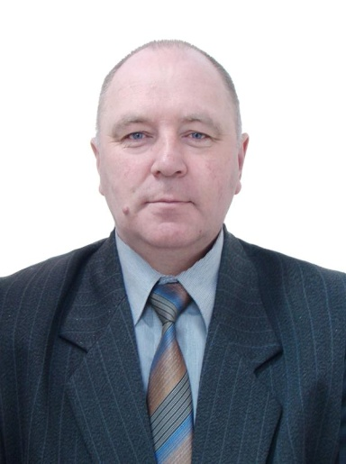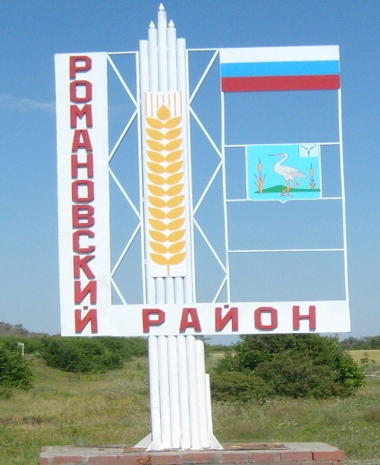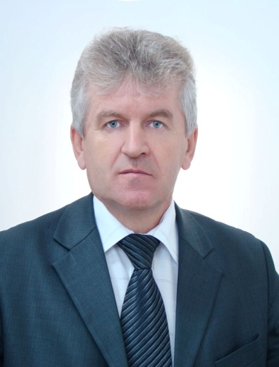
Уважаемые жители Романовского района!

Одна из основных целей бюджетной политики - обеспечение большей прозрачности, открытости и доступности бюджетного процесса для жителей Романовского района.
Одним из инструментов обеспечения прозрачности и открытости бюджетного процесса для населения является реализация проекта – открытый бюджет.
«Бюджет для граждан» - это аналитический материал, разрабатываемый в целях ознакомления граждан с основными целями, задачами и приоритетными направлениями бюджетной политики Романовского района, обоснованиями бюджетных расходов, планируемыми и достигнутыми результатами использования бюджетных ассигнований.
Надеемся, что представление бюджета в понятной и доступной форме повысит уровень общественного участия жителей в бюджетном процессе Романовского муниципального района.
«Бюджет для граждан» размещается на официальном сайте администрации Романовского муниципального района

Председатель Муниципального Собрания Романовского муниципального района Н.В. Швецов

Глава Романовского муниципального района А.И. Щербаков
Финансовое управление администрации Романовского муниципального района

к проекту бюджета Романовского муниципального района
на 2020 год и на плановый период 2021 и 2022 годов

Содержание:

Раздел | Стр.
1.Вводная часть. Основные понятия и термины.  2. Основные показатели прогноза социально-экономического развития Романовского муниципального района | 4  11
3. Общий объем и структура доходов бюджета Романовского муниципального района | 13
4. Общий объем и структура расходов бюджета Романовского муниципального района | 25
5. Перечень муниципальных программ и объемы бюджетных ассигнований на их реализацию на 2020-2022 годы | 33
6. Сведения о социально-значимых проектах предусмотренных к финансированию за счет средств бюджета Романовского муниципального района | 54
7. Долговая политика Романовского муниципального района | 56
8. Контактная информация | 58

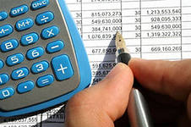
- Бюджетный процесс – ежегодное формирование и исполнение бюджета
Бюджет - это форма образования и расходования денежных средств, предназначенных для финансового обеспечения задач и функций государства и местного самоуправления.
Доходы – Расходы = Дефицит (Профицит)

Расходы
Доходы
Расходы
Доходы

ДОХОДЫ БЮДЖЕТА - поступающие в бюджет денежные средства

Доходы бюджета
Романовского муниципального района на 2020 год и плановый период 2021 и 2022 годов

Налоговые доходы:
- налог на доходы физических лиц,
- акцизы по подакцизным товарам,
-единый налог на вмененный доход,
- единый сельскохозяйственный налог,
-налог, взимаемый в связи с применением патентной системы налогообложения,
- государственная пошлина
Безвозмездные поступления:
- дотации,
-субсидии,
-субвенции,
- иные межбюджетные трансферты,
- прочие безвозмездные поступления

Неналоговые доходы:
- доходы от использования муниципального имущества,
-плата за негативное воздействие на окружающую среду,
- доходы от продажи материальных и нематериальных активов,
- штрафы, санкции, возмещение ущерба,
- прочие неналоговые доходы

- социальное обеспечение населения;

- оказание услуг, выполнение работ;

Бюджетные ассигнования
РАСХОДЫ БЮДЖЕТА – выплачиваемые из бюджета денежные средства

- предоставление субсидий;

- предоставление межбюджетных трансфертов;

- обслуживание долга;

- исполнение судебных актов.

Муниципальная программа – это документ, определяющий:

✓ цели и задачи политики в определенной сфере;

✓ способы их достижения;

✓ примерные объемы используемых финансов

Межбюджетные отношения – взаимоотношения между публично-правовыми образованиями по вопросам регулирования бюджетных правоотношений, организации и осуществления бюджетного процесса

Основные характеристики бюджета
- за 2018 год – 259743,2 тыс. рублей
- на 2019 год – 281200,4 тыс. рублей
- на 2020 год – 242482,8 тыс. рублей
- на 2021 год – 240627,9 тыс. рублей
- на 2022 год – 256072,3 тыс. рублей

Общий объем
доходов районного бюджета

- за 2018год –259070,8 тыс.рублей
- на 2019 год –294540,0 тыс.рублей
- на 2020 год –242482,8 тыс.рублей
- на 2021 год –240627,9 тыс.рублей
- на 2022 год –256072,3 тыс. рублей

Общий объем
расходов районного бюджета

Дефицит (профицит)
- за 2018 год – профицит 672,4 тыс.рублей
- на 2019 год – дефицит 13339,6 тыс.рублей

районного бюджета

2.ОСНОВНЫЕ ПОКАЗАТЕЛИ СОЦИАЛЬНО-ЭКОНОМИЧЕСКОГО РАЗВИТИЯ
РОМАНОВСКОГО МУНИЦИПАЛЬНОГО РАЙОНА

Наименование показателей | Ед. изм. | 2018 год (факт) | 2019 год | 2020 год  (прогноз) | 2021 год  (прогноз) | 2022 год  (прогноз)
Численность населения всего, в т.ч. | чел. | 13701 | 13701 | 13701 | 13701 | 13711
моложе трудоспособного возраста | чел. | 2157 | 2150 | 2148 | 2136 | 2119
в трудоспособном возрасте | чел. | 7523 | 7210 | 7150 | 7100 | 7050
старше трудоспособного возраста | чел. | 4021 | 4341 | 4403 | 4465 | 4532
Индекс потребительских цен по Саратовской области | % | 102,5 | 105,1 | 103,5 | 103,8 | 103,9
Объем отгруженных товаров собственного производства (по видам деятельности C,D,E в ценах соответствующих лет) | млн. руб. | 61,1 | 65,3 | 68,3 | 71,4 | 74,7
Фонд начисленной заработной платы | тыс.руб. | 379998 | 417570 | 442210 | 473150 | 506260
Темп роста фонда оплаты труда | % | 107,3 | 109,9 | 105,9 | 107,0 | 107,0
Среднемесячная заработная плата | руб. | 21396,3 | 22610,5 | 23944,7 | 25620,0 | 27412,8
Темп роста среднемесячной заработной платы | % | 111,6 | 105,7 | 105,9 | 107,0 | 107,0
Оборот розничной торговли | тыс.руб. | 662633 | 735690 | 778070 | 829030 | 884160
Темп роста оборота розничной торговли | % | 101,9 | 105,5 | 102,2 | 102,7 | 102,7
Оборот общественного питания | тыс.руб. | 20933 | 22650 | 23950 | 25520 | 27220
Темп роста оборота общественного питания | % | 106,0 | 104,8 | 102,3 | 103,4 | 103,6
Оценка населения деятельности органов местного самоуправления (степень удовлетворенности) | % | 51 | 60 | 65 | 70 | 75
Объем отгруженной продукции в целом по Романовскому муниципальному району за 2018 г.- 61,1млн. руб., 2019 г.- 65,3млн. руб., прогнозно в 2020 году составит 68,3 млн. рублей или 5,0 тыс. рублей в расчете на 1 жителя Романовского муниципального района, прогнозно в 2021 году составит 71,4 млн. рублей или 5,2 тыс. рублей в расчете на 1 жителя Романовского муниципального района, прогнозно в 2022 году составит 74,7 млн. рублей или 5,5 тыс. рублей в расчете на 1 жителя Романовского муниципального района.
Средний размер трудовой пенсии по оценке на 2019 год составляет 12122,66 рублей (прирост на108,3% к 2018 году).
Величина прожиточного минимума в Саратовской области за II-й квартал 2019 года на 1 жителя составила 9521рублей, это 109,3 % к показателю II-го квартала 2018 года (8707 рублей).
Значение уровня безработицы за 2018 год – 1,1%, в 2019 – 1,3%, прогноз на 2020 год – 1,3%, прогноз на 2021 год – 1,3%, прогноз на 2022 год – 1,3%.
Доля молодых семей, получивших социальные выплаты на приобретение жилых помещений и улучшивших жилищные условия в общем числе молодых семей, состоящих на учете в качестве нуждающихся в жилых помещениях в 2018 году – 13.3%, в 2019 году – 26.6%, в 2020 году запланировано улучшение жилищных условий 4 молодым семьям.

3.Доходы бюджета
Объем и структура доходов в динамике районного бюджета
Романовского муниципального района
( тыс. рублей)
Наименование | 2018 год | 2019 год |  | 2020 год | 2021 год | 2022 год
Наименование | Исполнение | Оценка | Темп роста (к 2018) | Проект решения о бюджете | Проект решения о бюджете | Проект решения о бюджете
ДОХОДЫ ВСЕГО в том числе: | 259743,1 | 281200,4 | 108,3 | 242482,8 | 240627,9 | 256072,3
Налоговые и неналоговые доходы в том числе: | 59657,4 | 62596,6 | 104,9 | 41432,8 | 43313,4 | 44706,1
налоговые доходы | 33536,4 | 35579,0 | 106,1 | 36735,3 | 38893,9 | 40270,6
Налог на доходы физических лиц | 14875,5 | 15438,5 | 103,8 | 15788,0 | 16907,9 | 17471,0
Акцизы по подакцизным товарам (продукции), производимым на территории Российской Федерации | 11100,5 | 11444,1 | 103,1 | 11943,3 | 12809,0 | 12809,0
Единый налог на вменённый доход для отдельных видов деятельности | 2498,2 | 2247,0 | 89,9 | 2903,9 | 2879,0 | 2879,0
Единый сельскохозяйственный налог | 4142,4 | 5591,7 | 135,0 | 5048,1 | 5172,2 | 5271,2
Налог, взимаемый в связи с применением патентной системы налогообложения | 100,3 | 152,0 | 151,5 | 68,0 | 68,0 | 68,0
Государственная пошлина | 819,5 | 705,7 | 86,1 | 984,0 | 1057,8 | 1152,4
неналоговые доходы | 26121,0 | 27017,6 | 103,4 | 4697,5 | 4419,5 | 4435,5
Доходы от использования имущества, находящегося в государственной и муниципальной собственности | 5303,2 | 5030,1 | 94,9 | 3457,5 | 3457,5 | 3457,5
Платежи при пользовании природными ресурсами | 163,6 | 110,0 | 67,2 | 180,0 | 192,0 | 198,0
Доходы от продажи материальных и нематериальных активов | 19847,1 | 21279,1 | 107,2 | 1000,0 | 700,0 | 700,0
Штрафы, санкции, возмещение ущерба | 807,1 | 588,4 | 72,9 | 50,0 | 60,0 | 70,0
Прочие неналоговые доходы | 0 | 10,0 | 0,0 | 10,0 | 10,0 | 10,0
Безвозмездные поступления | 200085,8 | 218603,8 | 109,3 | 201050,0 | 197314,5 | 211366,2
дотации | 55940,0 | 57082,1 | 102,0 | 57983,6 | 50169,3 | 50916,2
субсидии | 21798,8 | 30675,2 | 140,7 | 21808,4 | 12037,8 | 13199,6
субвенции | 106455,5 | 116160,9 | 109,1 | 111933,0 | 125782,4 | 135175,4
иные межбюджетные трансферты | 15866,8 | 14685,6 | 92,6 | 9325,0 | 9325,0 | 12075,0
возврат остатков субсидий, субвенций прошлых лет | 24,6 | 0,0 | 0,0 | - | - | -

Структура налоговых и неналоговых доходов на 2020 год
Структура налоговых и неналоговых доходов на 2021 год

Структура налоговых и неналоговых доходов на 2022 год
Структура безвозмездных поступлений на 2020 год
Структура безвозмездных поступлений на 2021 год
Структура безвозмездных поступлений на 2022 год

Доходы районного бюджета Романовского муниципального района в расчете на 1 жителя
Наименование | 2018 год |  | 2019 год оценка |  | проект решения о бюджете на 2020 год |  | проект решения о бюджете  на 2021 год |  | проект решения о бюджете на 2022 год
Наименование | рублей в месяц | рублей в год | рублей в месяц | рублей в год | рублей в месяц | рублей в год | рублей в месяц | рублей в год | рублей в месяц | рублей в год
ДОХОДЫ ВСЕГО, в том числе: | 1852,79 | 22233,52 | 2052,41 | 24628,89 | 1769,82 | 21237,82 | 1756,28 | 21075,36 | 1869,00 | 22428,05
Налоговые и неналоговые доходы, в том числе: | 425,55 | 5106,56 | 456,88 | 5482,51 | 302,41 | 3628,89 | 316,13 | 3793,60 | 326,30 | 3915,58
налоговые доходы | 239,22 | 2870,64 | 272,20 | 3266,38 | 268,12 | 3217,46 | 283,88 | 3406,52 | 293,92 | 3527,09
неналоговые доходы | 186,33 | 2235,91 | 197,19 | 2366,33 | 34,29 | 411,43 | 32,26 | 387,08 | 32,37 | 388,48
Безвозмездные поступления | 1427,25 | 17126,97 | 1595,53 | 19146,38 | 1467,41 | 17608,93 | 1440,15 | 17281,76 | 1542,71 | 18512,48
дотации | 399,03 | 4788,36 | 416,63 | 4999,53 | 423,21 | 5078,48 | 366,17 | 4394,07 | 371,63 | 4459,49
субсидии | 155,49 | 1865,94 | 223,89 | 2686,68 | 159,17 | 1910,09 | 87,86 | 1054,33 | 96,34 | 1156,08
субвенции | 759,37 | 9112,39 | 847,83 | 10173,93 | 816,97 | 9803,63 | 918,05 | 11016,63 | 986,61 | 11839,32
иные межбюджетные трансферты | 113,18 | 1358,17 | 107,19 | 1286,24 | 68,06 | 816,73 | 68,06 | 816,73 | 88,13 | 1057,59
возврат остатков субсидий, субвенций прошлых лет | 0,18 | 2,11 | - | - | - | - | - | - | - | -

Формирование доходной части бюджета Романовского муниципального района осуществлялось исходя из параметров прогноза социально – экономического развития Романовского муниципального района на 2020 год и на плановый период 2021 и 2022 годов.

Основные нормативные акты, влияющие на поступление доходов в 2020 году и плановом периоде 2021 и 2022 годов

- В основу прогноза социально-экономического развития Романовского муниципального района и бюджета Романовского муниципального района положен сценарий умеренного развития экономики Романовского муниципального района на предстоящий среднесрочный период;

- Закон Саратовской области № 206-ЗСО от 25.11.2013 г. «О дифференцированных нормативах отчислений в бюджеты муниципальных образований области от акцизов на автомобильный и прямогонный бензин, дизельное топливо, моторные масла для дизельных и (или) карбюраторных (инжекторных) двигателей, производимые на территории Российской Федерации» с изменениями. Планируемые поступления – 11943,3 тыс. рублей являются источниками формирования муниципального дорожного фонда;

Направления увеличения доходной базы

Совершенствование налогового администрирования и повышения уровня ответственности главных администраторов доходов

Усиление инвестиционной и инновационной направленности экономического развития

Усиление инвестиционной и инновационной направленности экономического развития

Совершенствование методов контроля за легализацией «теневой» заработной платы

Обеспечение исполнения Плана мероприятий по оздоровлению муниципальных финансов Романовского муниципального района на период 2020-2022гг.

Сокращение недоимки по налогам

Совершенствование прогнозирования доходной и расходной части бюджета

Создание условий для обеспечения устойчивого исполнения местных бюджетов

4.Общий объем и структура расходов бюджета Романовского муниципального района

Структура расходов бюджета Романовского муниципального района
на 2020 год по основным разделам

Наибольшую долю в расходах бюджета Романовского муниципального района в 2020 году составят расходы по разделам: «Образование» - 65,9%, «Культура и кинематография» - 13,6%, «Общегосударственные вопросы» - 8,9%, «Национальная экономика» - 9,1%

Структура расходов бюджета Романовского муниципального района
на 2021 год по основным разделам

Наибольшую долю в расходах бюджета Романовского муниципального района в 2021 году составят расходы по разделам: «Образование» - 70,3%, «Культура и кинематография» -13,3%, «Общегосударственные вопросы» - 8,5%, «Национальная экономика» - 5,4%

Структура расходов бюджета Романовского муниципального района
на 2022 год по основным разделам

Наибольшую долю в расходах бюджета Романовского муниципального района в 2022
году составят расходы по разделам: «Образование» - 68,8%, «Культура и кинематография» - 14,1%, «Общегосударственные вопросы» - 8,4%, «Национальная экономика» - 5,1%



Структура расходов бюджета Романовского муниципального района
на 2020-2022 годы по основным разделам

(в тыс. рублей)
Раздел | Наименование | 2018 | 2019 | 2020 | 2021 | 2022
Раздел | Наименование | исполнение | оценка | проект решения о бюджете | проект решения о бюджете | проект решения о бюджете
Раздел | ВСЕГО | 259070,8 | 294540,0 | 242482,8 | 240627,9 | 256072,3
Раздел | в том числе:
01 | Общегосударственные  вопросы | 25489,3 | 28150,8 | 21575,7 | 20488,3 | 21571,7
03 | Национальная безопасность и правоохранительная деятельность | 1487,9 | 1669,7 | 1571,3 | 1547,6 | 1657,3
04 | Национальная экономика | 22167,4 | 28209,5 | 22153,8 | 13109,7 | 13109,7
05 | Жилищно-коммунальное  хозяйство | 88,5 | 51,0 | 51,0 | 51,0 | 2801,0
07 | Образование | 168439,8 | 186649,0 | 159845,8 | 169134,4 | 176370,9
08 | Культура, кинематография | 36740,5 | 44061,3 | 33002,8 | 31952,1 | 36198,3
10 | Социальная политика | 3380,6 | 4233,4 | 3073,7 | 3107,7 | 3141,9
11 | Физическая культура  и спорт | 100,0 | 120,0 | 139,0 | 144,0 | 151,0
12 | Средства массовой информации | 318,8 | 502,2 | 100,0 | 100,0 | 100,0
13 | Обслуживание муниципального долга | 4,6 | 7,3 | 53,0 | 53,0 | 0,0
14 | Межбюджетные  трансферты (финансовая помощь) | 853,4 | 885,8 | 916,7 | 940,1 | 970,5

Расходы бюджета
Романовского муниципального района
на национальную экономику
(тыс. рублей)

№  п/п | Наименование | 2018 | 2019 | 2020 | 2021 | 2022
 |  | исполнение | оценка | проект решения о бюджете | проект решения о бюджете | проект решения о бюджете
1 | Объем расходов бюджета РМР на национальную экономику | 22167,4 | 28209,5 | 22153,8 | 13109,7 | 13109,7
2 | в % к общему объему расходов | 8,6 | 9,6 | 9,1 | 5,4 | 5,1
3 | Объем расходов на общегосударственные расходы в расчете на 1 жителя | 1,6 | 2,1 | 1,6 | 1,0 | 1,0

Расходы бюджета
Романовского муниципального района на образование
(тыс. рублей)
№  п/п | Наименование | 2018 | 2019 | 2020 | 2021 | 2022
 |  | исполнение | оценка | проект решения о бюджете | проект решения о бюджете | проект решения о бюджете
1 | Расходы на образование, всего | 168439,8 | 186649,0 | 159845,8 | 169134,4 | 176370,9
2 | в % к общему объему расходов | 65,0 | 63,4 | 65,9 | 70,3 | 68,8
3 | Количество муниципальных учреждений образования Романовского муниципального района, всего единиц  в том числе:  - дошкольного образования, единиц  - общеобразовательных, единиц  - дополнительного образования, единиц | 22  8  12  2 | 22  8  12  2 | 22  8  12  2 | 21  7  12  2 | 21  7  12  2
4 | Объем расходов на дошкольное, общее и дополнительное образование в расчете на 1 жителя | 12,0 | 12,9 | 11,1 | 11,7 | 12,5
5 | Обеспеченность детей дошкольного возраста местами в дошкольных образовательных учреждениях (количество мест на 1000 детей), единиц | 0,57 | 0,57 | 0,61 | 0,61 | 0,61
6 | Доля выпускников муниципальных общеобразовательных учреждений, не сдавших единый государственный экзамен, в общей численности выпускников муниципальных общеобразовательных учреждений, % | 0 | 0 | 0 | 0 | 0
7 | Средний размер заработной платы работников муниципальных дошкольных образовательных учреждений, рублей | 20,4 | 23,1 | 24,0 | 25,8 | 25,8
8 | Средний размер заработной платы работников муниципальных общеобразовательных учреждений, рублей | 21,6 | 24,7 | 28,1 | 28,1 | 28,1

Расходы бюджета
Романовского муниципального района
на культуру
(тыс. рублей)
 | Наименование | 2018 | 2019 | 2020 | 2021 | 2022
 |  | исполнение | оценка | проект решения о бюджете | проект решения о бюджете | проект решения о бюджете
1 | Расходы, всего, тыс. руб. | 36740,5 | 44061,3 | 33002,8 | 31952,1 | 36198,3
 | в % к общему объему расходов | 14,2 | 15,0 | 13,6 | 13,3 | 14,1
2 | Объем расходов на культуру и кинематографию в расчете на 1 жителя | 2,621 | 3,216 | 2,409 | 2,332 | 2,642
3 | Отношение среднемесячной номинальной зарплаты работников учреждений культуры к среднемесячной номинальной зарплате, работников, занятых в сфере экономики РМР, % | 1,10 | 1,12 | 1,17 | 1,10 | 1,10
4 | Средний размер заработной платы работников учреждений культуры, руб. | 23,6 | 25,4 | 28,1 | 28,1 | 30,1
5 | Расходы по отрасли «Образование», всего, тыс.руб. | 4152,5 | 3987,7 | 3619,6 | 3501,9 | -
6 | Объем расходов на допобразование в расчете на 1 жителя, тыс.руб. | 0,303 | 0,291 | 0,264 | 0,255 | -
7 | Отношение среднемесячной номинальной зарплаты работников учреждений допобразования к среднемесячной номинальной зарплате, работников, занятых в сфере экономики РМР, % | 116 | 1,15 | 1,19 | 1,12 | -
 | Средний размер заработной платы работников допобразования, руб. | 24,75 | 25,9 | 28,6 | 28,68 | -

5.Перечень муниципальных программ и объемы бюджетных ассигнований
на их реализацию на 2020-2022 годы

Наименование муниципальных программ | 2018 год  исполнение | 2019 год  оценка | 2020 год  проект решения о бюджете | 2021 год  проект решения о бюджете | 2022 год  проект решения о бюджете | Изменение  2019/2018 |  | Изменение  2020/2019
 |  |  |  |  |  | +(-) | % | +(-) | %
1 | 2 | 3 | 4 | 5 | 6 | 7 | 8 | 9 | 10
Муниципальная программа «Развитие местного самоуправления в Романовском муниципальном районе» | 1987,2 | 2210,2 | 2051,70 | 1940,5 | 2099,20 | 223,00 | 111 | -158,50 | 93
Муниципальная программа «Развитие малого и среднего предпринимательства в Романовском муниципальном районе Саратовской области» | 4,0 | 4,0 | 4,0 | 4,0 | 4,0 | 0,00 | 100 | 0,00 | 100
Муниципальная программа «Обеспечение жильем молодых семей» | 1041,6 | 1582,8 | 20,0 | 20,0 | 20,0 | 541,20 | 152 | -1 562,80 | 1
Муниципальная программа «Реализация мероприятий по созданию в 2018 году в общеобразовательных организациях, расположенных в сельской местности Романовского муниципального района Саратовской области, условий для занятий физической культурой и спортом» | 1570,0 | - | 0 | 0 | 0 | -1570,00 | 0 | 0,00 | 0
Муниципальная программа "Профилактика терроризма и экстремизма, а также минимизация и ликвидация последствий проявления терроризма и экстремизма " | 40,0 | 30,0 | 30,0 | 30,0 | 30,0 | - 10,00 | 75 | 0,00 | 100
Муниципальная программа «Организация отдыха детей в каникулярное время 2020 -2022 гг » | 615,0 | 615,6 | 615,6 | 615,6 | 615,6 | 0,60 | 100 | 0,00 | 100
Муниципальная программа «Гармонизация межнациональных и межконфессиональных отношений в Романовском муниципальном районе» | 5,0 | 5,0 | 5,0 | 5,0 | 5,0 | 0,00 | 100 | 0,00 | 100
Муниципальная программа «Развитие физической культуры и спорта в Романовском муниципальном районе» | 100,0 | 120,0 | 139,0 | 144,0 | 151,0 | 20,00 | 120 | 19,00 | 116
Муниципальная программа "Обеспечение занятости несовершеннолетних граждан на территории Романовского муниципального района" | 61,2 | - | - | - | - | - 61,20 | 0 | 0,00 | 0
Муниципальная программа «Противодействие коррупции на территории Романовского муниципального района Саратовской области» | 30,0 | 30,0 | 30,0 | 30,0 | 30,0 | 0,00 | 100 | 0,00 | 100
Муниципальная программа «Развитие образования Романовского муниципального района» | 149778,2 | 172826,3 | 148690,7 | 157240,9 | 167870,3 | 23048,10 | 115 | -24 135,60 | 86
Муниципальная программа "Развитие и сохранение культуры в Романовском муниципальном районе " | 33377,4 | 41129,7 | 30428,7 | 29513,9 | 29678,1 | 7752,30 | 123 | -10 701,00 | 74
Муниципальная программа «Развитие сельского туризма на территории Романовского муниципального района» | 18,0 | 73,4 | 20,0 | 25,0 | 32,0 | 55,40 | 408 | - 53,40 | 27
Муниципальная программа «Реализация мероприятий по повышению оплаты труда некоторых категорий работников муниципальных учреждений Романовского муниципального района» ( | 1518,4 | 1392,8 | 1533,6 | 1533,6 | 1533,6 | -125,60 | 92 | 140,80 | 110
Муниципальная программа "Проектирование и ремонт автомобильных дорог Романовского муниципального района " | 5971,2 | 27124,3 | 21853,1 | 12809,0 | 12809,0 | 21153,10 | 454 | -5 271,20 | 81
Муниципальная программа «АПК «Безопасный город» на территории Романовского муниципального района» | - | - | 100,0 | 100,0 | 100,0 | 0,00 | 0 | 100,00 | 0
МП " Ремонт систем электроснабжения нежилого административного здания Романовского муниципального района Саратовской области" | - | 120,8 | - | - | - | 120,80 | 0 | - 120,80 | 0
Всего | 196117,2 | 247264,9 | 205521,4 | 204011,5 | 214977,8 | 51147,70 | 126 | -41 743,50 | 83

Целевые показатели, планируемые к достижению в 2020-2022 годах
в результате реализации муниципальных программ:
Муниципальная программа «Развитие местного самоуправления в Романовском муниципальном районе»
Цель программы: повышение качества реализации полномочий, определенных законодательством и эффективности административно-управленческих процессов
Наименование показателя | Ед.изм. | 2018  отчет | 2019 оценка | 2020  проект решения о бюджете | 2021  проект решения о бюджете | 2022  проект решения о бюджете
Расходы бюджета Романовского муниципального района | тыс.  руб. | 1987,2 | 2210,2 | 2051,7 | 1940,5 | 2099,2
Степень укомплектованности органов местного самоуправления района материально-техническими средствами для решения вопросов местного значения | % | 50 | 60 | 65 | 67 | 69
Степень открытости деятельности органов местного самоуправления района | % | 100 | 100 | 100 | 100 | 100
Доля муниципальных образований района, участвующих в конкурсе | % | 50 | 50 | 100 | 100 | 100

Муниципальная программа «Развитие малого и среднего предпринимательства в Романовском муниципальном районе Саратовской области»
Цель программы: создание условий для развития малого и среднего предпринимательства в Романовском муниципальном районе
Наименование показателя | 2018 | Значение показателя (по годам реализации муниципальной программы), %
Наименование показателя | 2018 | 2019 | 2020 | 2021 | 2022
Оборот субъектов малого и среднего предпринимательства (МСП) (без учета индивидуальных предпринимателей) в постоянных ценах по отношению к значению показателя 2018 года, % | 106,7 | 112,3 | 120,0 | 128,0 | 130,0
Доля обрабатывающей промышленности в обороте субъектов МСП (без учета индивидуальных предпринимателей), % | 46,4 | 46,6 | 47,3 | 48,0 | 48,5
Доля среднесписочной численности работников (без внешних совместителей), занятых у субъектов МСП, в общей численности занятого населения, % | 51,6 | 52,5 | 53,0 | 54,0 | 55,0
Количество субъектов МСП (включая индивидуальных предпринимателей) в расчете на 1 тыс. населения, ед. | 17,0 | 19,0 | 20,0 | 21,0 | 22,0
Средняя заработная плата в субъектах малого предпринимательства (в процентах) | 114,0 | 119,0 | 122,0 | 125,0 | 127,0
Объем инвестиций в основной капитал субъектов малого и среднего предпринимательства района (в процентах) | 107,0 | 113,0 | 115,0 | 127,0 | 130,0

Муниципальная программа «Обеспечение жильем молодых семей в Романовском муниципальной районе»
Цель программы: предоставление государственной поддержки в решении жилищной проблемы молодым семьям, возраст супругов в которых не превышает 35 лет, признанным в установленном порядке нуждающимся в улучшении жилищных условий
Наименование показателя | Ед. изм. | 2018  отчет | 2019  оценка | 2020  план | 2021  план | 2022  план
Расходы бюджета Романовского муниципального района | тыс.руб. | 1008  тыс. руб,  в том числе местный бюджет 10тыс.руб., федеральный бюджет - 389,22 тыс.руб., областной бюджет -608,78 тыс. руб. | 1437,75 тыс.руб.,  в том числе местный бюджет 15,44тыс.руб., федеральный бюджет – 705,47 тыс.руб., областной бюджет -716,84 тыс. руб. | 1565,8  тыс.руб.,  в том числе  местный бюджет 20тыс.руб., федеральный бюджет – 766,7 тыс.руб., областной бюджет -779,1 тыс. руб. | 1565,8  тыс.руб.,  в том числе  местный бюджет 20 тыс.руб., федеральный бюджет –766,7 тыс.руб., областной бюджет -779,1 тыс. руб | 1565,8  тыс.руб.,  в том числе  местный бюджет 20тыс.руб., федеральный бюджет – 766,7 тыс.руб., областной бюджет -779,1 тыс. руб
Количество молодых семей, обеспеченных жильем, в том числе с помощью ипотечных кредитов (займов) | семья | 3 | 4 | 4 | 4 | 4
Доля молодых семей, обеспеченных жильем, в общем количестве молодых семей, нуждающихся в улучшении жилищных условий | % | 7 | 26,6 | 26,6 | 26,6 | 26,6
Доля оплаченных свидетельств на приобретение жилья от общего количества свидетельств на приобретение жилья, выданных молодых семьям | % | 100 | 100 | 100 | 100 | 100

Муниципальная программа «Развитие физической культуры и спорта в Романовском муниципальном районе»
Цели программы: улучшение состояния физического здоровья населения, снижение заболеваемости за счет привлечения к регулярным занятиям физической культурой и спортом, повышение результативности выступлений спортсменов района на областных, всеросскийских и международных соревнованиях.
Наименование показателя | Ед.изм. | 2018  отчет | 2019  оценка | 2020  проект | 2021 проект | 2022 проект
Расходы бюджета Романовского муниципального района | тыс.руб. | 100,0 | 120,0 | 139,0 | 144,0 | 151,0
Увеличение жителей района, систематически занимающихся физической культурой и спортом | % | 30,5 | 31,0 | 33,0 | 34,0 | 35,5
Увеличение охвата детей и подростков, занимающихся в спортивных школах и секциях района | % | 14 | 15,0 | 17,0 | 21,0 | 30,0

Муниципальная программа «Профилактика терроризма и экстремизма, а также минимизации и (или) ликвидации последствий проявления терроризма и экстремизма на территории Романовского муниципального района» Цели программы: противодействие терроризму и защита жизни граждан, проживающих на территории Романовского муниципального района, от террористических и экстремистских актов; уменьшение проявлений экстремизма и негативного отношения к лицам других национальностей и религиозных конфессий; формирование толерантности и межэтнической культуры в молодежной сфере, профилактика агрессивного поведения; формирование у населения внутренней потребности в телерантном поведении к людям других национальностей и религиозных конфессий на основе ценностей многонационального российского общества, культурного самосознания, принципов соблюдения прав и свобод человека.
Наименование показателя | Ед.изм. | 2018  отчет | 2019 оценка | 2020  проект | 2021  проект | 2022 проект
Расходы бюджета Романовского муниципального района | тыс.руб. | 227,0 | 30,0 | 30,0 | 30,0 | 30,0
Уровень антитеррористической безопасности администрациии Романовского муниципального района повысится | % | 5 | - | - | - | -
Уровень антитерролристической безопасности муниципального общеобразовательного учреждения «Подгорненская средняя общеобразовательная школа с. Подгорное Романовского района Саратовской области имени Героя Советского Союза П.И. Чиркина» повысится | % | - | - | - | 10 | -
Уровень антитеррористической безопасности муниципального учреждения Большекарайская средняя общеобразовательная школа села Большой Карай Романовского района Саратовсской области имени Героя Советского Союза Н.Ф. Сосина повысится н | % | 15 | - | - | - | -
Уровень антитеррористической безопасности муниципального общеобразовательного учреждения Краснолиманская основная школа п. Красноармейский Романовского района Саратовской области повысится | % | 15 | - | - | - | -
Уровень антитеррористической безопасности муниципального общеобразовательного учреждения Бобылевская основная школа с. Бобылевка Романовского района Саратовской области повысится | % | 15 | - | - | - | -
Уровень антитеррористической безопасности муниципального общеобразовательного учреждения дополнительного образования Романовская детско-юношеская спортивная школа повысится | % | 15 | - | - | - | -
Безопасность МОУ «Искровская СОШ п. Алексеевский Романовского муниципального района Саратовской области» повысится н | % | - | - | - | - | -
Безопасность МОУ «Малощербединская СОШ с. Малое Щербедино Романовского муниципального района Саратовской области» повысится | % | - | 10 | - | - | -
МОУ Мордовокарайская СОШ с.Мордовский Карай Романовского района Саратовской области имени Героя Советского Союза В.Н.Сидорина | % | - | - | 10 | - | -
МОУ ООШ с. Осиновка Романовского района Саратовской области» | % | - | - | - | - | 10

Муниципальная программа «Организация отдыха детей в каникулярное время в Романовском муниципальном районе»
Цель программы: создание оптимальных условий, обеспечивающих полноценный отдых детей, их оздоровление и творческое развитие.
Наименование показателя | Ед.изм. | 2018  отчет | 2019 оценка | 2020  проект | 2021  проект | 2022  проект
Расходы бюджета Романовского муниципального района | тыс.руб. | 609,6 | 615,6 | 615,6 | 615,6 | 615,6
Увеличение количества занятых детей в летний период | % | 22,2 | 22,2 | 22,3 | 22,4 | 22,5
увеличение оздоровленных детей | % | 5 | 5 | 5 | 5 | 5
увеличение интеллектуального, физического, психического развития детей | % | 10 | 10 | 10 | 10 | 10
увеличение знаний и умений через различные формы общения и занятости | % | 10 | 10 | 10 | 10 | 10

Муниципальная программа «Противодействие коррупции на территории Романовского муниципального района Саратовской области»
Цели программы: формирование в обществе нетерпимого отношения к проявлениям коррупции; повышение эффективности действующей системы профилактики коррупционных правонарушений путем обеспечения реализации всех требований антикоррупционного законодательства и освоения перспективных методов профилактики коррупционных правонарушений
№  п/п | Наименование показателей | 2018  отчет | 2019  оценка | 2020  прогноз | 2021  прогноз | 2022  прогноз
1 | количество совещаний по вопросам реализации и результатам выполнения мероприятий антикоррупционной направленности | 2 | 2 | 2 | 2 | 2
2 | количество заседаний комиссии по противодействию коррупции в Романовском муниципальном районе, проведённых в течение отчётного года | 4 | 4 | 4 | 4 | 4
3 | доля заседаний комиссий по соблюдению требований к служебному поведению муниципальных служащих и урегулированию конфликта интересов с участием представителей институтов гражданского общества | 100% | 100% | 100% | 100% | 100%
4 | отношение количества проведённых проверок достоверности и полноты сведений, представляемых гражданами, претендующими на замещение должностей муниципальной службы и лицами, замещающими указанные должности, к количеству фактов поступления информации, являющейся основанием для проведения проверок | 100% | 100% | 100% | 100% | 100%
5 | отношение количества фактов осуществления контроля за расходами к количеству фактов поступления информации, являющейся основанием для принятия решений об осуществлении контроля за расходами | 100% | 100% | 100% | 100% | 100%
6 | отношение количества поступивших уведомлений о фактах обращения в целях склонения муниципальных служащих к совершению коррупционных правонарушений к количеству фактов указанных обращений | 100% | 100% | 100% | 100% | 100%
7 | отношение количества проверок, проведённых по поступившим уведомлениям, к количеству поступивших уведомлений | 100% | 100% | 100% | 100% | 100%
8 | отношение количества фактов предания гласности случаев несоблюдения требований о предотвращении или об урегулировании конфликта интересов к количеству выявленных случаев несоблюдения требований о предотвращении или об урегулировании конфликта интересов | 100% | 100% | 100% | 100% | 100%
9 | отношение количества фактов применения мер ответственности, предусмотренных законодательством Российской Федерации, к количеству выявленных фактов несоблюдения требований о предотвращении или об урегулировании конфликта интересов при наличии оснований для применения мер ответственности | 100% | 100% | 100% | 100% | 100%
10 | отношение количества муниципальных служащих, в должностные обязанности которых входит участие в противодействии коррупции, к количеству указанных лиц, получивших дополнительное профессиональное образование по вопросам противодействия коррупции | 100% | 100% | 100% | 100% | 100%
11 | отношение количества проведенных антикоррупционных экспертиз к количеству разработанных проектов нормативных правовых актов | 100% | 100% | 100% | 100% | 100%
12 | отношение количества размещённых в установленном порядке в информационно-телекоммуникационной сети «Интернет» проектов нормативных правовых актов к количеству разработанных проектов, в отношении которых предусмотрено проведение независимой антикоррупционной экспертизы | 100% | 100% | 100% | 100% | 100%
13 | отношение количества обращений граждан и организаций, проанализированных на предмет наличия сведений о возможных проявлениях коррупции, к общему количеству поступивших обращений | 100% | 100% | 100% | 100% | 100%
14 | отношение количества подведомственных организаций, в которых обеспечена реализация мер по противодействию коррупции, предусмотренных для организаций законодательством, к общему количеству подведомственных организаций | 100% | 100% | 100% | 100% | 100%
15 | Отношение количества проведённых опросов и анкетирования потребителей услуг с целью выявления фактов коррупционных правонарушений и условий для их совершения к количеству указанных опросов и анкетирования, предусмотренному планами по противодействию коррупции | 100% | 100% | 100% | 100% | 100%

Муниципальная программа «Гармонизация межнациональных и межконфессиональных отношений в Романовском муниципальном районе»
Цели программы: создание атмосферы взаимного уважения к национальным и конфессиональным традициям и обычаям народов, проживающих на территории Романовского муниципального района; формирование позитивного имиджа Романовского муниципального района как территории комфортной для проживания представителей различных национальностей, а также политической и социально-экономической стабильности; укрепление межэтнического о конфессионального сотрудничества; профилактика межнациональных и межконфессиональных конфликтов; воспитание, развитие и укрепление атмосферы взаимного уважения.
Наименование показателя | Ед.изм. | 2018  отчет | 2019 оценка | 2020  проект | 2021  проект | 2022  проект
Расходы бюджета Романовского муниципального района | тыс.руб. | 5,0 | 5,0 | 5,0 | 5,0 | 5,0
Доля граждан, положительно оценивающих состояние межнациональных отношений, в общем количестве жителей | % | 87 | 87 | 87 | 87 | 87
Уровень толерантного отношения к представителям другой национальности | % | 83 | 83 | 83 | 83 | 83
Количество мероприятий регионального и районного значения, проведенных в районе и направленных на гармонизацию межнациональных отношений, профилактику религиозно-политического экстремизма, снижение уровня межнациональной и религиозной напряженности | Ед. | 455 | 455 | 455 | 455 | 455

Муниципальная программа «Развитие и сохранение культуры в Романовском муниципальном районе»
Цели программы: Сохранение, создание и распространение культурных ценностей; удовлетворение интересов и запросов населения муниципального района в сфере досуга; сохранение культурного наследия и необходимых условий для реализации права граждан на библиотечное обслуживание; формирование библиотечного фонда с учетом образовательных потребностей и культурных запросов населения, обеспечение его сохранности; содействие образованию и воспитанию населения, повышение его культурного уровня; обеспечение повышения оплаты труда отдельным категориям работников бюджетной сферы в области дополнительного образования; содействие нравственному развитию, повышению образовательного уровня, творческих способностей подрастающего поколения; создание условий для художественного образования и эстетического воспитания обучающихся; приобретение обучающимися знаний, умений, навыков в области выбранного вида искусств, опыта творческой деятельности; осуществление подготовки обучающихся к получению профессионального образования в области искусств; выявление одаренных детей в раннем возрасте.

№ п/п | Основные показатели | 2018  год | 2019  год | 2020  год | 2021  год | 2022  год
1. | увеличение количества культурно-досуговых мероприятий, ед. | 4782 | 4782 | 4792 | 4802 | 4807
2. | увеличение количества населения, участвующего в культурно-досуговых мероприятиях, чел. | 35600 | 35700 | 35850 | 36000 | 36050
3. | увеличение количества клубных формирований, ед. | 123 | 123 | 124 | 125 | 125
4. | увеличение количества участников клубных формирований, чел. | 1455 | 1455 | 1460 | 1465 | 1470
5 | увеличение кинопоказов, ед. | 837 | 837 | 839 | 841 | 845
6 | увеличение количества посетителей кинопоказов, чел. | 7400 | 7400 | 7400 | 7500 | 7550
7 | увеличение книжного фонда, ед. | 645 | 645 | 646 | 647 | 650
8 | увеличение количества читателей, чел. | 10000 | 10000 | 10000 | 10100 | 10100
9 | увеличение книговыдачи, ед. | 218000 | 218200 | 218300 | 218400 | 218450
10 | увеличение посещаемости, чел. | 78329 | 78329 | 78429 | 78529 | 78579
11 | Увеличение контингента обучающихся в ДШИ, чел. | 144 | 144 | 144 | 146 | 146

Муниципальная программа «Развитие образования Романовского муниципального района»
Цель программы: обеспечение доступного качественного образования на территории Романовского муниципального района в соответствии с социальным запросом населения.
Цели и задачи | Перечень целевых показателей,  индикаторов | Фактическое значение на момент разработки программы | Целевое значение на момент окончания программы
Цель: Обеспечение доступного качественного образования на территории Романовского района в соответствии с социальным запросом населения.
Задача:  обеспечение гарантий получения доступного качественного образования независимо от места проживания детей | увеличение охвата дошкольным образованием | 52% | 70%
 | увеличение охвата детей и подростков дополнительным образованием | 72% | 75%
 | Доля обучающихся, получивших аттестат о среднем общем образовании | 100% | 100%
 | Доля обучающихся, получивших аттестат об основном общем образовании | 100% | 100%
Задача:  создание безопасной здоровьесберегающей среды обучения | - увеличение доли образовательных учреждений, отвечающих современным требованиям к условиям осуществления образовательного процесса | 67% | 74%
 | доля обучающихся, получающих горячее питание, составит | 98,7% | 99%
Задача:  создание условий для успешной социализации детей и самореализации детей и подростков | увеличение доли школьников, обучающихся по федеральным государственным образовательным стандартам | 77,6% | 98,5%
Задача:  создание условий для социальной адаптации детей с ограниченными возможностями здоровья в процессе получения образования | увеличение доли школьников с ограниченными возможностями здоровья, обучающихся по федеральным государственным образовательным стандартам | 8,3% | 25%
Задача:  создание условий для повышения профессиональной компетентности педагогических и руководящих кадров образовательных учреждений | увеличение доли укомплектованности образовательных учреждений педагогическими кадрами, имеющими высшее образование | 95% | 100%

Муниципальная программа «Реализация мероприятий по повышению оплаты труда некоторых категорий работников муниципальных учреждений Романовского муниципального района»
№ | Наименование мероприятия | Источники финансирования | Объем финансирования (тыс.руб.)
№ | Наименование мероприятия | Источники финансирования | 2019г  оценка | 2020г  план
1. | Повышение оплаты труда некоторых категорий работников муниципальных учреждений района | Средства областного бюджета (прогнозно) | 1253,5 | 1487,6
1. |  | Средства бюджета Романовского муниципального района | 139,3 | 46,0
1. |  | Внебюджетные средства (прогнозно) | - | -

Муниципальная программа «Проектирование и ремонт автомобильных дорог Романовского муниципального района»
Цель программы: обеспечение нормального и безопасного транспортного сообщения по автомобильным дорогам Романовского муниципального района и дальнейшее развитие сети автомобильных дорог.
Условием достижения цели является решение следующих задач:
- выполнение необходимых объемов работ по капитальному ремонту дорог;
-выполнение работ по безопасности движения (разметка проезжей части дорог, установка барьерного ограждения на опасных участках дорог и т.п.);
- восстановление дорог.
№ | Наименование работ | Источники финансирования | Протяженность км/общая площадь, кв.м | Объем финансирования (млн.руб.)
 |  |  |  | 2019г  оценка | 2020г  план | 2021г  план | 2022г  план
1 | Капитальный ремонт, ремонт и содержание автомобильных дорог общего пользования местного значения за счет средств областного дорожного фонда  Ремонт автомобильной дороги по ул. Советская (от дома № 308 до пересечения с ул. Ленина) в р.п. Романовка | Бюджет Романовского муниципального района, из них 4,2964млн. руб.- средства за счет областного дорожного фонда  0.043 средства бюджета Романовского муниципального района | 1.5км | 11,8896
2 | Ремонт автомобильной дороги р.п. Романовка, пер. Советский, примыкание ул. Чапаева | Бюджет Романовского муниципального района | 0.8км | 0,2795
3 | Ремонт автомобильной дороги р.п. Романовка, ул. Калинина | Бюджет Романовского муниципального района | 0.210км | 2,3117
4 | Ремонт автомобильной дороги р.п. Романовка, пер. Советский | Бюджет Романовского муниципального района | 0.841км | 0,1548
5 | Ремонт автомобильной дороги р.п. Романовка, ул. Федоровка | Бюджет Романовского муниципального района | 1,889км | 0,143
6 | Ремонт автомобильной дороги по ул. Ленина (от д. №1 до пересечения с ул. Народной) | Бюджет Романовского муниципального района, из них 5.0млн. руб.- средства за счет предоставления трансферта  0.05 средства бюджета Романовского муниципального района | 1.032км | 8,7595
7 | Содержание автомобильных дорог: автомобильная дорога «Бобылевка-Осиновка-Борецк», автомобильная дорога «Борецк- Константиновский», автомобильная дорога «Продолжение дороги Романовка- Малое Щербедино» | Бюджет Романовского муниципального района | 16,9км | 1,50
8 | Содержание автомобильных дорог общего пользования местного значения в Романовском муниципальном районе | Бюджет Романовского муниципального района |  | 1,3362
9 | Изготовление проектно- сметной документации | Бюджет Романовского муниципального района |  | 0,4
10 | Осуществление контроля качества по выполнению ремонта дорог | Бюджет Романовского муниципального района |  | 0,35
11 | Ремонт автомобильных дорог | Бюджет Романовского муниципального района, из них 10,2163млн. руб.- средства за счет областного дорожного фонда, софинансирование 0.102 млн. руб. средства бюджета Романовского муниципального района,0,87295 млн. руб. средства бюджета Романовского муниципального района. | 1.5/9000 |  | 19,0096 | 8,7933 | 8,7933
12 | Содержание автомобильных дорог: автомобильная дорога «Бобылевка-Осиновка-Борецк», автомобильная дорога «Борецк- Константиновский», автомобильная дорога «Продолжение дороги Романовка- Малое Щербедино» | Бюджет Романовского муниципального района | 16,9 |  | 1,50 | 1,5 | 1,5
13 | Содержание автомобильных дорог общего пользования местного значения в Романовском муниципальном районе | Бюджет Романовского муниципального района |  |  | 0,9 | 0,9 | 0,9
14 | Изготовление проектно- сметной документации | Бюджет Романовского муниципального района |  |  | 0,4 | 0,4 | 0,4
15 | Осуществление контроля качества по выполнению ремонта дорог | Бюджет Романовского муниципального района |  |  | 0,35 | 0,35 | 0,35
 | Итого по программе: |  |  | 27124,3 | 22,1596 | 11,943 | 11,943

Муниципальная программа «Развитие сельского туризма в Романовском муниципальном районе»
Цель программы создание и продвижение на территории района новых туристических маршрутов
№ | Наименование мероприятия | Содержание мероприятия | Сроки | Исполнители | Источники финансирования | Объем финансирования (тыс.руб.)
 |  |  |  |  |  | 2019г | 2020г. | 2021г. | 2022г
1  2  3. | Доработка маршрута «От Карая до Хопра»  «Романовка-Бобылевка-с.М-Карай- с.Подгорное- с.Б-Карай» (пешеходный)  г.Балашов- с.Б-Карай (водный) | 1.Изготовление информационных буклетов по маршруту.  2. Установка информационных щитов.  3.Установка навигационных знаков.  4. Установление памятных табличек «Исторические места района».  5. Изготовление сувениров и атрибутики маршрутов.  6.Изготовление информационных баннеров, стендов | еже  годно | Администрация района, сектор по делам молодежи, спорту и туризму администрации муниципального района | местный бюджет | 20,0 | 25,0 | 30,0 | 32,0
4 | «Святитель Лука и храмы Романовского края»

Муниципальная программа «АПК «Безопасный город» на территории Романовского муниципального района»
Цель программы: Повышение общего уровня общественной безопасности, правопорядка и безопасности среды обитания за счет существенного улучшения координации деятельности сил и служб, ответственных за решение этих задач, путем внедрения на базе муниципальных образований комплексной информационной системы, обеспечивающей прогнозирование, мониторинг, предупреждение и ликвидацию возможных угроз, а также контроль устранения последствий чрезвычайных ситуаций и правонарушений с интеграцией под ее управлением действий информационно-управляющих подсистем дежурных, диспетчерских, муниципальных служб для оперативного взаимодействия в интересах муниципального района.
Целевые показатели муниципальной программы:
- приобретение оборудования и техническое оснащение ЕДДС района на 50 %;
- количество единиц персонала ЕДДС обученных на базе ОГУ ДПО «УМЦ ГОЧ с и ПБ Саратовской области» на 100 %.

В соответствии со статьей 179.4 Бюджетного кодекса Российской Федерации, пунктом 5 части 1 статьи 14, пунктом 5 части 1 статьи 15 Федерального закона от 06.10.2003 № 131-ФЗ «Об общих принципах организации местного самоуправления в Российской Федерации» и на основании Решения Муниципального Собрания Романовского муниципального района Саратовской области от 26.11.2013 г. №194 был создан единственный фонд в Романовском муниципальном районе – «Дорожный фонд», бюджетные ассигнования на 2020 год фонда составили 11943,3 - тыс. рублей, 2021 год - 12809,0 тыс. рублей, 2022 год - 12809,0 тыс. рублей.
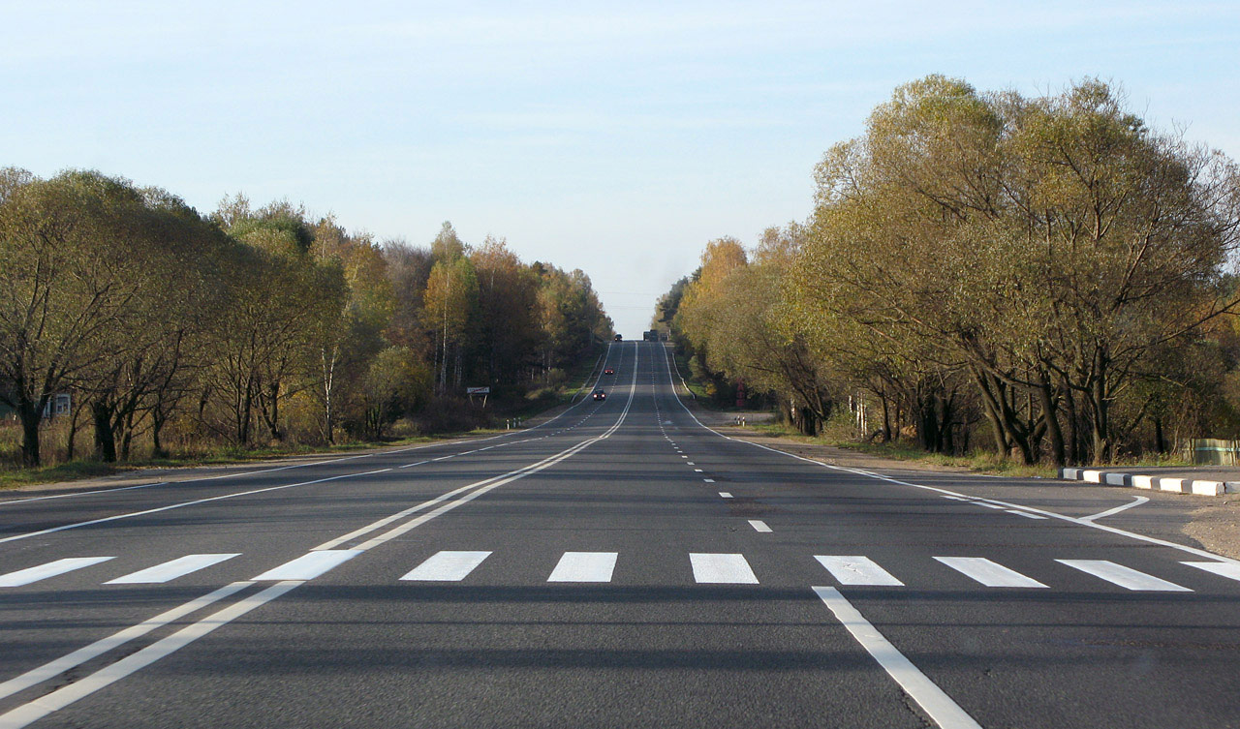
6.Сведения о социально-значимых проектах
предусмотренных к финансированию за счет
средств бюджета Романовского муниципального района



В 2020 году в рамках реализации регионального проекта «Успех каждого ребенка» национального проекта «Образование» будет отремонтирован спортзал в МОУ «Малощербединская СОШ с. Малое Щербедино Романовского района Саратовской области». -1330,0 тыс. руб.
В рамках федерального проекта «Современная школа» национального проекта «Образование» будут открыты на базе МОУ Романовская СОШ, МОУ Мордовокарайская СОШ два Центра цифрового и гуманитарного профилей «Точка роста», более 2000, 0 тыс. руб.
В 2021 году году в рамках реализации регионального проекта «Успех каждого ребенка» национального проекта «Образование» будет отремонтирован спортзал в МОУ «Бобылевская ООШ»- 1330,0 тыс. руб.
В рамках федерального проекта «Современная школа» национального проекта «Образование» будет открыт на базе МОУ Большекарайская СОШ Центр цифрового и гуманитарного профилей «Точка роста» более 2000, 0 тыс. руб.
В 2022 году в рамках реализации регионального проекта «Успех каждого ребенка» национального проекта «Образование» будет отремонтирован спортзал в МОУ «Краснолиманская ООШ», 1349,9 тыс. руб.
В рамках федерального проекта «Современная школа» национального проекта «Образование» будет открыт на базе МОУ Подгорненская СОШ Центр цифрового и гуманитарного профилей «Точка роста» более 2000, 0 тыс. руб.
Внедрение целевой модели цифровой образовательной среды в пяти общеобразовательных организациях района, по 200, 2 тыс рублей на каждую (обновление материально- технической базы образовательных организаций).

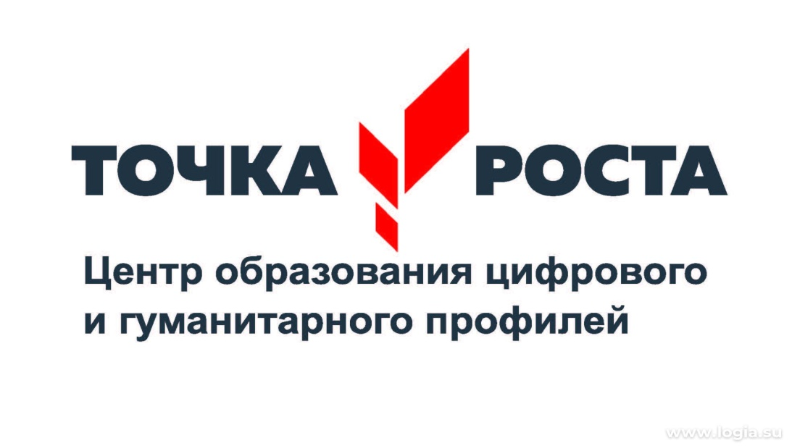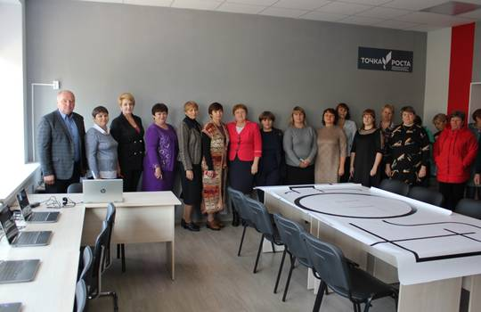

7.Долговая политика Романовского муниципального района

Основными задачами долговой политики Романовского муниципального района являются:
- осуществление мониторинга соответствия параметров муниципального долга муниципального района ограничениям, установленным Бюджетным кодексом Российской Федерации;
- повышение эффективности муниципальных заимствований муниципального района;
- переход с 2020 года на бездефицитный бюджет;
- сокращение рисков, связанных с осуществлением заимствований;
- обеспечение взаимосвязи принятия решения о заимствованиях с реальными потребностями бюджета муниципального района в привлечении заемных средств;
- обеспечение раскрытия информации о муниципальном долге муниципального района.
п/п | Вид долгового обязательства | На 01.01.2019г. |  | На 01.01.2020г. |  | На 01.01.2021г. |  | На 01.01.2022г. |  | На 01.01.2022г.
п/п | Вид долгового обязательства | Сумма,  тыс. рублей | Удельный вес, в% | Сумма,  тыс. рублей | Удельный вес, в% | Сумма,  тыс. рублей | Удельный вес, в% | Сумма,  тыс. рублей | Удельный вес, в% | Сумма,  тыс. рублей | Удельный вес, в%
1 | 2 | 3 | 4 | 5 | 6 | 5 | 6 | 7 | 8 | 9 | 10
1. | Бюджетные кредиты из областного бюджета | 7263,0 | 100,0 | 7263,0 | 100,0 | 5463,0 | 75,2 | 1700,0 | 23,4 | 0,0 | 0,0
2. | Банковские кредиты | 0,0 | 0,0 | 0,0 | 0,0 | 1800,0 | 24,8 | 5563,0 | 76,6 | 7263,0 | 100,0
 | Всего: | 7263,0 | 100,0 | 7263,0 | 100,0 | 7263,0 | 100,0 | 7263,0 | 100,0 | 7263,0 | 100,0
 | в % к объему налоговых и неналоговых доходов бюджета | 12,2 |  | 11,6 |  | 17,5 |  | 16,8 |  | 16,2

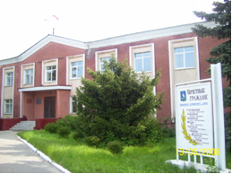

Контактная информация:
Начальник финансового управления администрации
Романовского муниципального района
Мухортова Оксана Александровна (8 84544) 4-02-43, каб. 13
Начальник бюджетного отдела Лосева Наталья Алексеевна (8 84544) 4-02-45, каб.12
Начальник отдела учета и отчетности Саяпина Ирина Александровна(8 84544) 4-08-44, каб. 15
Начальник отдела расходных обязательств Юдина Марина Александровна(8 84544) 4-02-93, каб.14
График работы с 8-00 до 17-00, перерыв с 13-00 до 14-00.
Адрес: 412270, Саратовская область, р.п. Романовка, ул. Народная, 10
Электронная почта: fo29roman@yandex.ru

